LOGOPEDSKE VJEŽBE (Nemaja Vukotić, mag.prim.educ.)
UČENIK: MI.O. (OOS14)
DATUM: 8.5.2020.
ZADATAK:
- OPIŠI SVOJIM RIJEČIMA SVAKU SLIČICU PO REDU.
* ZA OPIS SLIČICA POTAKNITE UČENICU DA KORISTI RIJEČI: REPA, DJED, BAKA, UNUKA, UNUK, PAS, MAČKA, MIŠ.

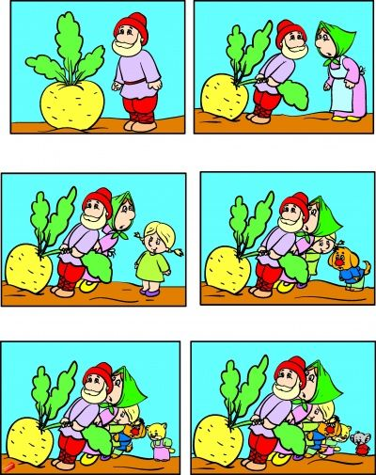
Preuzeto s weba: https://www.pinterest.com/pin/464081936578090321/?d=t&mt=login (3.5.2020.)

